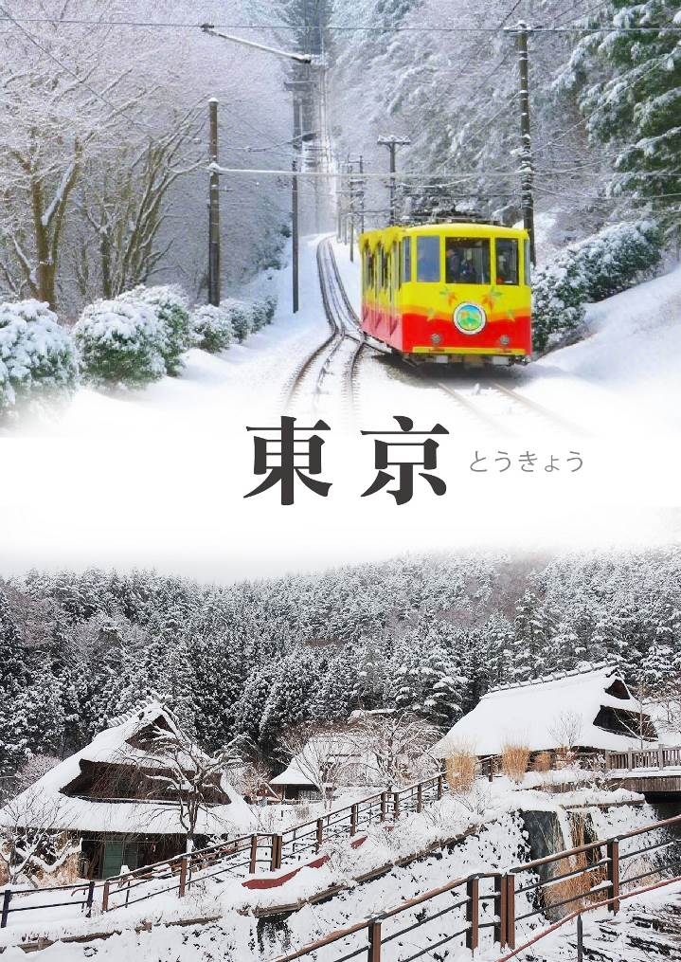
【元氣日本】La View銀光列車
河口湖高尾山纜車富士風情六日遊
保證入住2晚溫泉飯店
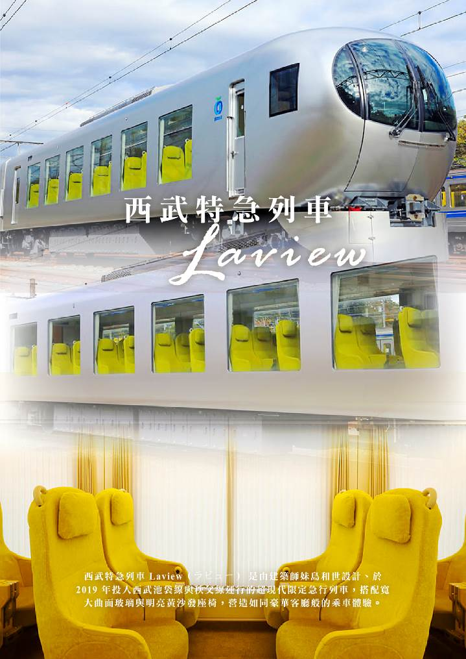
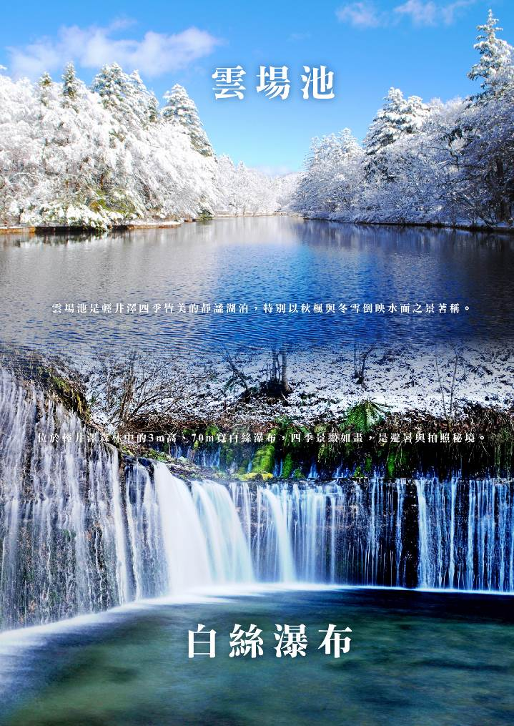
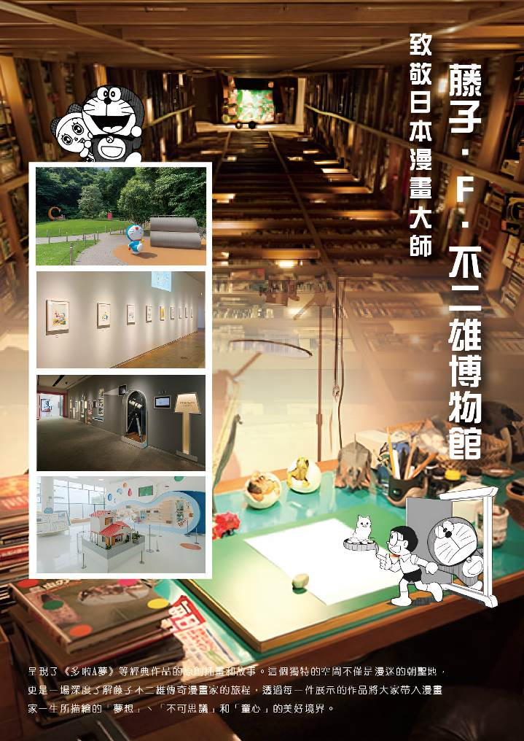
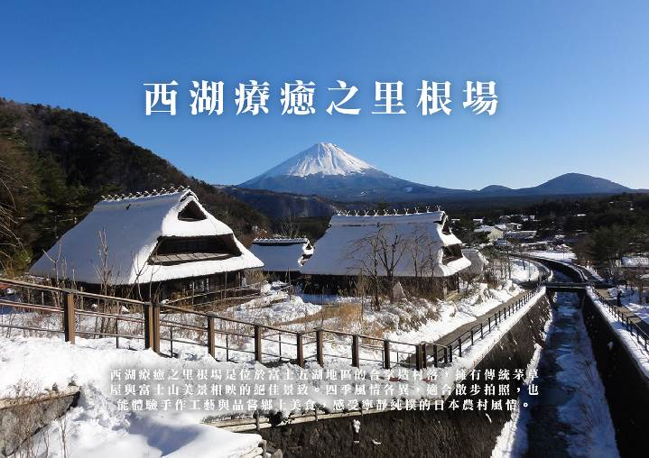
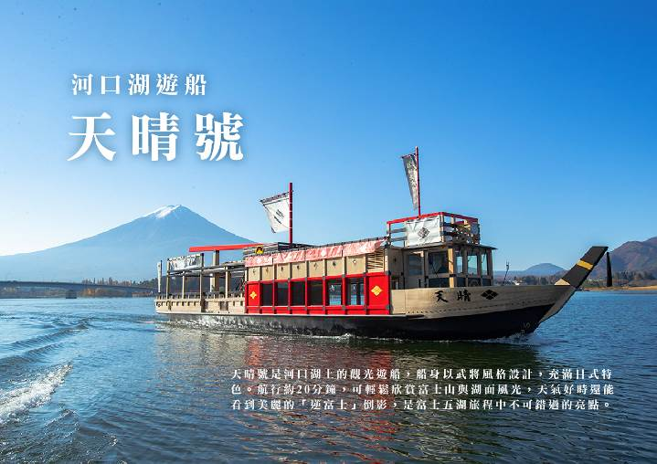
旅客報名＆出團注意事項
【團費與訂金說明】
- 團費費用包含：全程經濟艙機票、住宿、餐食（自理餐食除外）、行程中安排入內參觀之景點門票、燃油費、機場稅、團體行程天數中250萬旅遊契約責任險、20萬意外傷害醫療險。
- 費用不包括：機場來回接送、護照工本費、床頭小費等禮貌性質費用、私人花費、個人旅行平安保險（若有需要，請自行投保）等。外站參團 （Join）的旅客，售價不含簽證費用、機票（國際段/國內段）亦不含機場稅及燃油附加費。
- 本報價是以雙人入住一房計算，如遇單人報名時，需收單房差。本公司會協助同團單人配房，如有配到合住則不可拒絕更改；但如同團無法覓得可合住的同性旅客，則需補單人房差。
- 行程設定為團體旅遊行程，為顧及旅客於出遊期間之人身安全及相關問題，於旅遊行程期間，恕無法接受脫隊之要求；若因此而無法滿足您的旅遊需求，建議您另行選購團體自由行或航空公司套裝自由行，不便之處，敬請見諒。
- 報名請三日內繳付訂金（每人NT$15000元），如遇出發日期為寒、暑假或連續假期與春節團體訂金將提高。遇團體額滿或機位限期開票，請於報名隔日繳付訂金，始完成報名手續。
- 出發日期不同團費、行程略有差異，請與您的旅遊服務專員聯繫確認。團費將因航空公司調漲票價而更動，售價均以當期票價為依據定價，旅行社保留行程售價異動的權利。
- 本行程報價限適用於持有「中華民國護照」之旅客，非本國籍旅客費用請另作洽詢，本公司並保留最終承接訂單與否之權力。因應航空公司團體作業規定，請旅客於出發前十天繳交護照正本予旅行社。
【特別提醒】
- 本行程最低成團人數為16人（含），最高團體人數為45人（含），當地配備專業導遊解說行程，16人（含）以上另派台灣專業領隊隨團服務。請注意，本公司系統顯示之「可售」係指機位剩餘數量且將依航空公司供需或旅客取消而有增減變化，「可售」數量非最終成團人數。
- 當您繳付訂金後即表示旅遊契約產生效力，本公司將依各協力商之要求，為您預付此趟旅程的旅館、餐廳或機票…等費用。若您因故取消，本公司將依「國外旅遊定型化契約書」之相關條款或實際已支付的費用估算，向您收取超支費用或退回剩餘訂金。航空公司一經開立機票，旅客需付全額機票款，且不接受更改旅客名單。
- 本公司行程全程使用團體經濟艙機票，根據航空公司規定團體機票無法於出發前預先選位，也無法事先確認座位相關需求（如：靠窗或走道），且座位安排乃依英文姓名依序排列，同行者有可能無法安排在一起，敬請參團貴賓知悉。
- 為顧及消費者旅遊安全，並為維護團體旅遊品質與行程順暢，本行程恕無法接受行動不便或年滿70歲以上之貴賓單獨報名；如有行動不便或年滿70歲以上之貴賓欲參與本團體行程，必須至少有一位以上可相互照料之同行家人或友人一同參團，且經雙方確認後，確實並無不適於參加本團體行程之虞者，方可接受報名，感謝您的配合。
- 若您未報名或報名超過繳付訂金期限者，本公司保留因匯率、燃油附加費、更改活動辦法等因素造成之調整售價的權利且恕不另行公告，敬請見諒。
- 參團旅客因確診 2019 新型冠狀病毒者:不可歸責於雙方當事人之事由，依國外旅遊定型化契約規定解除契約，旅行業應提出已代繳之行政規費或已支付之必要費用的單據，經核實扣除後，解除之一方另補償旅遊費用百分之五。
【取消注意事項】
◆ 個人因素取消：依照國外旅遊定型化契約書規定收取相關取消費用（票務、食宿、交通、作業金…等費用），簽回團體取消同意書，方可退款。
※ 退款方式將依旅客原付款方式退費：
◆ 信用卡退刷：退刷至原刷卡信用卡，各家銀行作業時間不同，約7-10個工作天。
◆ 匯款退款：匯款返還至原匯款帳號，請提供帳戶資料影本，約2-3個工作天。
◆ 現金退款：現金繳付團費或訂金，繳款本人須至公司辦理，因需核對帳務資料，約3個工作天。

- 持台灣護照出入境日本免簽證，但護照有效期限須在六個月以上且護照尚須載有中華民國身分證字號；持外國護照者需注意是否需日簽。
- 從台灣出發，持他國護照自日本返台者，需持有以下附件證明，以備日本航空公司櫃台及台灣海關入關查驗（二擇一）：
（1）台灣居留證或台灣入境簽證
（2）預定自台灣返回他國之機票（例：從台灣出發，持美國護照前往日本者，自日本出境回台灣時，在日本航空公司櫃台辦理check in手續，以及台灣海關入關時，需出示台灣居留證或台灣護照，或從台灣返回美國之機票以備查驗。）
- 新申請為雙重國籍者，首次出國需持台灣護照出國。
- 為避免出國當天出現無法出境的情況，在此特別請您務必再次檢查、確認您的護照。
- 配合國內役男申辦護照與兵役管制脫鉤，役男護照效期已與一般民眾相同，均為10年，且護照亦不再加蓋兵役管制章戳。出國前一個月內，請上內政部役政署網站「役男短期出境線上申請」辦理。並列印核准通知單連同護照攜帶出境即可。
（役男指年滿19歲當年一月一日起至年滿36歲當年十二月三十一日止尚未履行兵役之男子。）
若您是現役軍人身份，應於出國二十日前填具出國報告申請書，並檢附相關文件或資料。
- 雙重國籍者→進出中華民國國境，須使用同一本護照進、出國境。
- 本行程所載之簽證相關規定，對象均為持中華民國護照之旅客，若貴客持他國護照，請先自行查明相關規定，報名時並請告知您的服務人員。
- 前往日本旅客入境時需提供本人指紋和攝臉部照片並接受入境審查官之審查，拒絕配合者將不獲准入境，敬請瞭解。
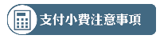
請支付領隊導遊NTD300/人/天，五天共計NTD1500/人。

- 日本飯店房型除和式房外，皆為兩張小床，如需一張大床之房型請於報名時告知服務人員，我們將為您向飯店提出需求。但大床房數有限，是否住得到大床房需以當天入住情形為主，敬請見諒！
- 日本飯店房間坪數較小，故少有3人房型，如需加床團體三人房可能會是：
（1） 一大床+一行軍床 （2） 二小床+一行軍床 （3 ） 一大床+一小床，可做需求但不保證會有，會以當天入住情形為主！（4） 若無需求到三人房請分出一人與他人同住，敬請見諒！
- 日本飯店床頭無需放小費，除茶包免費外，客房內或冰箱放置的零食、酒或飲料等，使用後請自行登記並至櫃台自行結帳。
- 日本國土交通省於平成24年6月（2012年）27日發布最新規定，每日行車時間不得超過10小時（計算方式以車庫實際發車時間至返回車庫時間為基準），以有效防止巴士司機因過（疲）勞駕駛所衍生之交通狀況。日本交通法規定，基於安全考量，所有乘客（包含後座）均需繫上安全帶。
- 近年前往日本旅遊人數增加，為了縮短入境等待時間，請所有入境日本的旅客（包括日本本國人）事先於「Visit Japan Web」網站申請帳號、輸入航班資訊等所需資料，完成登錄資料及證明後將獲得 QR Code（入境審查及海關申報已合併），在過關時出示該 QR Code，即可快速完成入境手續。

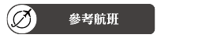
天數 | 航空公司 | 航班 | 起飛地點 | 起飛時間 | 抵達地點 | 抵達時間
第一天 | 國泰航空 | CX450 | 桃園 | 13:00 | 東京成田 | 17:15
第五天 | 國泰航空 | CX451 | 東京成田 | 15:45 | 桃園 | 18:25
第一天 | 星宇航空 | JX802 | 桃園 | 10:40 | 東京成田 | 15:05
第五天 | 星宇航空 | JX801 | 東京成田 | 14:10 | 桃園 | 16:50
以上為預定的航班時間，實際航班以航空公司所公佈的航班編號與飛行時間為準。

第一天 | 桃園機場東京成田空港飯店
集合於桃園機場，搭機飛往東京成田機場，抵達後前往飯店休息，為接下來的精彩旅程做好準備。
XXX 機上簡餐 日式餐盒含綠茶＋當季水果￥2000
成田Mystays 或 成田Gateway 或 成田馬洛德 或同級

第二天 | 飯店夢幻銀光列車La view 列車（池袋～所澤）￥500奇幻書殿～角川武藏野博物館￥1400江戶時代物語～川越古街散策輕井澤飯店
【La view 列車】西武鐵道的特急車型「Laview」（001系），於 2019 年3月16日啟用，由建築師妹島和世（SANAA）操刀設計，車頭採流線型曲面玻璃、車體以鋁合金反射周遭景色，營造融入都市與自然的視覺效果。車廂設有超大窗戶（約135 cm×158 cm），宛如移動的客廳，搭配包覆式座椅與柔和間接照明，提供乘客舒適且放鬆的乘車體驗。從東京池袋出發搭乘 Laview 前往西武秩父，最快僅需約77分鐘，是賞花與秩父一日遊的理想交通選擇。
【角川武藏野博物館】位於埼玉‧所澤市，是集圖書館、美術館與博物館於一體的複合文化設施，由隈研吾設計、松岡正剛監修等打造，外觀宛如浮於水面的巨石，由約2萬片花崗岩構成，極具未來感。館內書架劇場高達8公尺，環繞超過2–3萬冊漫畫與輕小說藏書，兼具視覺與閱讀體驗。此外，Edit Town書街以主題方式選書，融合AR／VR展演與投影映像，兼具互動與沉浸感，是喜愛文化與動漫者不容錯過的地標。
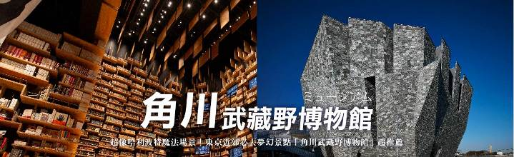
飯店內享用 水戶和風御膳￥2500 飯店內自助餐 或 飯店內會席料理
輕井澤1130飯店 或 輕井澤Green Plaza 或同級

第三天 | 飯店山中細雨～白絲瀑布～漫步雲場池、銀座通商店街輕井澤王子outlet 購物中心飯店
【白絲瀑布】長野輕井澤的白絲瀑布（白糸の滝）是一處以岩壁湧出的地下伏流水形成的人工瀑布，落差約 3 公尺、寬約 70 公尺，水流如白絲般垂落於岩面，宛若天然水簾。周圍被森林包圍，四季景色各異：春天新綠、夏季瀑布清涼、秋天賞紅葉、冬季可觀冰柱或點燈氛圍，是休閒避暑與攝影取景的熱門景點。由輕井澤站乘巴士約25分鐘即可抵達，交通便利且環境清幽，是輕井澤旅程中不可錯過的自然景觀。
【雲場池】輕井澤三大名勝之一，以前每到冬天就會有天鵝前來，被來輕井澤遊玩的外國人譽為「天鵝湖」，深受喜愛。環繞池邊有平坦的散步徑，走一圈約20～25分鐘，可以放緩腳步欣賞倒映在湖面的如畫四季風景。四周幽靜雅緻，特別是無風之時湖面如鏡，可謂神秘莫測的瞬間美景。
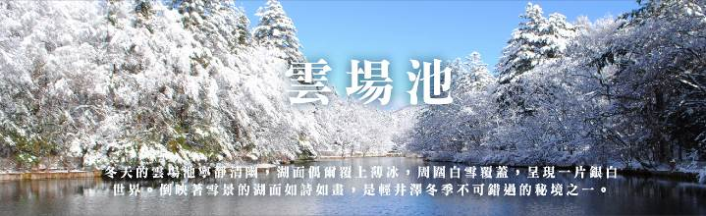【銀座通商店街】這條興盛的商店街是古代連接京都與東京（當時稱為江戶）的重要驛站，曾經接待過無數商人和官員。現在已成為輕井澤地區有名的避暑勝地。街道上通常會有熙來攘往的東京客，還有櫛比鱗次的精品店、咖啡店和餐廳，可以讓您逛上一整天。
【輕井澤王子outlet】位於長野輕井澤、緊鄰輕井澤車站南口的度假型大型購物廣場，約240家店鋪，占地達26萬平方公尺，是日本最大級的戶外型Outlet之一。商場區劃明確，包括時尚服飾、運動、戶外品牌、生活雜貨與本地土產區域，還有寬敞的餐飲美食街與近 500 個座位的美食廣場。商場坐擁自然綠意，設有寵物友善區、休閒廣場與狗跑區，非常適合家庭、三代同遊或寵物同樂的購物之旅。
飯店內享用 方便逛街敬請自理 飯店內自助餐 或 飯店內會席料理
富之湖飯店 或 本栖鳳凰 或 山中湖飯店 或同級

第四天 | 飯店西湖療癒之里根場￥350天晴號～河口湖遊船￥800踏雲登森～高尾山纜車￥1000新橫濱拉麵博物館飯店
【西湖療癒之里根場】位於富士五湖之一的西湖湖畔，是一座重現昭和～江戶時代農村風貌的體驗型「合掌村」野外博物館。1966年因颱風土石流摧毀當地聚落，2006年重建約20棟茅葺屋舍，今已成為欣賞富士山與四季景致、感受日本原風景的療癒場域。園區除了可漫步欣賞古建築與自然景致，亦設有陶藝、手作工坊、和服、武士或忍者服租借體驗、餐飲與土產店，適合慢遊與拍照打卡，春櫻、秋紅、冬雪，各具風情。
【河口湖遊船】河口湖是欣賞「逆富士」的著名景點，也曾在詩中吟詠為：「映照其影的富士高峰，埋藏於無水河口的湖海之中」。這裡因能映出倒影的富士山而聞名於世。河口湖的海拔為839公尺，比箱根的蘆之湖還高出110公尺，湖周長約20公里，最深處達25公尺，是富士五湖中僅次於山中湖的第二大湖泊，整體氛圍充滿南國風情與明朗氣息。河口湖遊覽船「天晴（あっぱれ）」的搭船處位於河口湖車站步行約10分鐘的船津濱。這艘純和風設計的遊覽船，以戰國時代屬於甲斐武田軍的「水軍」安宅船為靈感打造，設計中融入了象徵武田軍的「武田菱」家紋與「赤備」紅甲，展現出華麗的風格。
【高尾山纜車】連結東京都八王子市的清瀧站與山腰的高尾山站，單程行程約1 公里、高低差約270 公尺，搭乘時間約6 分鐘，是日本坡度最陡的登山纜車，最陡處傾斜度達約31°。每15 分鐘一班，成人單程票價約490 日圓，來回約950 日圓。途中可透過車窗欣賞森林景致，四季皆美，特別適合親子或長輩輕鬆登山，是前往高尾山藥王院與山頂的便捷選擇。
【新橫濱拉麵博物館】創立於1994年3月6日，為全世界第一座拉麵主題遊樂園。我們的概念是將此國民美食打造成一站式景點，讓人們無須搭乘飛機，即能享受日本各地名店的拉麵風味。遊客可以在一樓的展覽區了解拉麵的歷史與文化，我們的七間拉麵店是以重現1958年之日本街道的方式呈現，該年也是發明出全世界第一碗即時拉麵的年分。
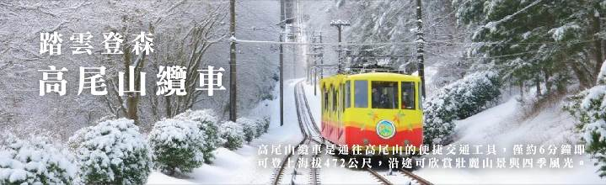
飯店內享用 河口湖風味日式料理￥2500 發放代金￥2000自由挑選拉麵
川崎Dormy Inn天然溫泉 或 橫濱APA 或 蒲田東方飯店 或同級

第五天 | 飯店藤子不二雄博物館東京御苑～明治神宮免稅店三井Outelet飯店
【藤子不二雄博物館】在川崎市的藤子・F・不二雄博物館，您可以走進哆啦A夢的魔幻世界；哆啦A夢在日本是與米老鼠、寶可夢一樣家喻戶曉的卡通人物。哆啦A夢於2016 年推出英文版卡通正式登上國際舞台，不過這一隻早在 1969 年即首度出現於漫畫中的機器貓，一直以來都深受日本小朋友喜愛。這間博物館透過許多展品，包括原始圖紙和工具來探索藤本弘的初心，藤本弘以筆名藤子 F. 不二雄創作出哆啦A夢。前往漫畫藏書室參觀正版漫畫，考驗自己的日文閱讀能力，然後前往咖啡店品嚐點心，或走到戶外，與實體化的哆啦A夢、任意門等模型道具拍攝一些有趣的照片。
【明治神宮】建於 1920 年，供奉著帶領日本成為現代化國家的明治天皇（1852～1912）和昭憲皇太后。明治天皇帶領日本與其他一些大國建立了關係。和東京許多其他主要遺址一樣，神宮的建築在二戰期間被摧毀，但在大眾募款的努力之下得以重建，日本各地捐贈了超過 10 萬棵樹，由年輕的志願者種植，形成了神宮周圍的森林。神宮也在2020年舉行了100週年慶典。
【免稅店】在此可以選購饋贈親友的伴手禮。
【幕張三井Outlet購物中心】三井Outlet Park 幕張位於日本千葉市幕張新都心。整體以開放式花園設計為概念，建築低矮、動線流暢，購物環境舒適愜意，總面積相當於 3 個足球場。購物中心擁有約 140 家品牌店鋪，商品種類涵蓋國際名牌、時尚服飾、運動用品、戶外裝備、生活雜貨等，都能以優惠價格購得。館內提供免稅服務、免費 Wi-Fi 及多語言導覽。館內更設有投幣式置物櫃與多樣餐飲選擇，讓旅客可以輕鬆血拼並享受美食，是結合多元品牌與舒適氛圍的都市型 Outlet。
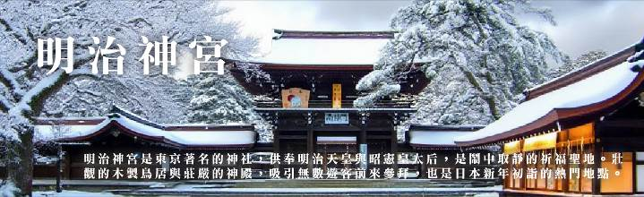
飯店內享用 日式風味套餐￥2500 方便逛街敬請自理
APA幕張 或 Francs飯店 或 幕張新大谷飯店 或同級

第六天 | 飯店自由活動東京成田空港桃園機場
早餐於飯店享用後，留有一些時間在飯店休息或是到附近走走逛逛，隨後搭車前往機場，直飛返回溫暖的家，結束此趟愉快及充滿回憶的旅程。
飯店內享用 自由活動敬請自理 機上簡餐
溫暖的家
【本行程為制式資料，為使實務上操作更加順暢，授權當地導遊（領隊）並信任其因實際交通、氣候、突發狀況、旅遊規定等相關因素，以不影響行程之誠信原則做必要的順序調整，不便之處敬請見諒】
※本行程圖片僅供參考，請依實際現場提供為主。


- 如您為未滿20歲之未成年人，未與法定代理人一同報名參加旅遊行程時，須得法定代理人之同意，報名始為有效！為確認您的報名有徵得法定代理人之同意，請您記得將旅行社所給旅遊定型化契約書或同意書，提供給您的法定代理人簽名後並繳回，報名手續始有效完成！
- 本行程為顧及旅客之人身安全與相關問題，於團體進行期間恕無法接受脫隊之要求，建議您另行選購本公司其他自由行套裝商品，不便之處，尚祈鑒諒。亦不接受單幫客，僅能接受持台灣護照之旅客參團，持非台灣護照者，請洽業務人員另行報價確認。有特殊餐食或需求者，請最少於出發前三天（不含國定假日）通知承辨人員，以便立即為您服務處理，並以實際回覆為準。
- 行程景點、水上活動、食宿均包含於行程費用中，不參加者視為自動棄權，恕無法退費或轉讓他人使用，本產品報價中所含景點門票等均按旅行社扣價核算，旅客不再享受其他折扣與優惠，亦不另行退還差價。安全措施及操作程序由領隊及導遊在外站詳細告知，請旅客務必遵守，為安全起見，行程若有包含按摩或SPA，16歲以下旅客恕不包含，不可轉讓或退費。嬰兒之行程餐食且不佔機（車）位；行程中景點、秀場（除有年齡限制外）等亦可入場但不佔座位，提醒旅客須自行備妥嬰兒餐食。
- 本公司對行程表上所標示之同等級飯店入住選擇有最終決定之權利。表列飯店所使用房型除行程特別載明或旅客特別需求，正常以提供各飯店之標準二人房房型為主。行程所示之飯店、景點、餐食等圖片為本公司自行拍攝或官方網站提供之檔案，實際情況以現場呈現為準，所提供之圖片僅供參考。
- 團體旅客若為單人報名，旅客須補足單人房差費用。如多人報名經分房後落單且不需指定單人入住一間房，則由本公司安排同性別團員或領隊同房（恕無法指定）。
- 團體機票免費託運額度短程航線-單件（23公斤），免費託運行李尺寸說明：每件長+寬+高總和158公分（62吋）以內。所有免費託運行李總尺寸及重量均應符合免費託運行李的尺寸與重量的限制， 超過此限制的行李則為超大（重）行李，必須另行支付超大（重）行李費。（如超重或高爾夫球具或超過1公尺行李，須依航空公司規定支付運費）。
- 本行程乃以團體為報價模式，所有機票、餐食、景點、住宿、車資等成本費用並無兒童、年長者或其他特殊身份之優惠，詳細售價與特惠方式以各行程標示為準，本公司不再進行任何退費與折扣。
- 素食因各地風俗民情不同，國外的素食習慣大多是可以食用蔥、薑、蒜、蛋、奶等，多數僅能以蔬菜、豆腐等食材料理為主；若為飯店內用餐或一般餐廳使用自助餐，亦多數以蔬菜、漬物、水果等佐以白飯或麵食類。故敬告素食貴賓，海外團體素食餐之安排，無法如同在台灣豐富且多變化，故請您多多見諒，建議自行準備素食罐頭或泡麵等，以備不時之需。
- 旅遊本為增廣見聞與體驗和平日不同之生活經驗，各國餐食、住宿、水質、交通、氣候、巴士、風俗依各國觀光發展程度各有不同。建議各位旅客報名前適時了解當地狀況並入境隨俗，避免與期待認知產生極大誤差。團體行程無法迴避您所顧忌的任何國籍、種族、宗教之其他旅客，望請見諒。
【個人資料蒐集之隱私權政策】
- 當您參加本公司旅遊團體，我們將必須保留您之個人資料，以利旅遊業務之辦理、或與旅客聯繫、 完成交易、提供服務，本公司就您的個人資料之利用區域限於參加團體旅客之所在國家以及台灣地區；在此情況下，本公司將明白告知使用者。除非法律允許無須事先通知之外，本公司不會蒐集或使用您所提供的個人資料在其他無關的用途上。
- 為了遵守法律、依法抗辯或執行合法商業行為之必要，我們可能使用您的個人資料，在此情況下，我們將特別留意您的權益以及確保公平、合法、以及符合比例原則地使用您的個人資料。

為了維護健康與尊重當地文化，請詳細了解泡溫泉的限制與規則。以下是泡溫泉須知：
- 空腹、飲酒後或剛用餐完畢時不要入浴。
- 泡湯要全裸入浴，穿著泳裝或圍著毛巾都是不對的方式，會破壞溫泉水質。
- 泡湯前須先清洗身體，溫泉設有衛浴設施；溫泉鹼性相當強，部份旅客因體質可能會造成皮膚不適。
- 孕婦、心臟病、皮膚病或皮膚有傷口不要泡湯，激烈運動後、熬夜隔天不要泡湯，可能會造成休克。
- 不常泡溫泉者，最好泡攝氏41度以下的溫泉，否則可能會造成身體不適；為避免突然浸入溫泉可能引發腦貧血的危險，浸泡前先以熱水淋濕頭部或身體。
- 泡溫泉時間以15分鐘為限，避免皮膚的水分油份流失，如果感覺不適，趕快起來沖個冷水。
- 泡湯後，身體儘量採用自然乾燥的方式，不要用毛巾擦拭，以保留皮膚上的溫泉成分。
- 身上有紋身者，不能到大浴場泡溫泉。

日本消費稅新制及退稅方式
- 一般物品或消耗品（食品、煙酒、藥妝），只要當天同一店家內，未稅金額達5000日元以上至50萬日元以下，即可辦理退稅。
- 可申請退稅的商店，會標示「Japan．Tax-Free Shop」，若無標示即可能無法退稅。
- 退稅時需簽寫切結書，保證會將退稅物品於30日內攜出日本。
- 已辦理退稅的消耗品（食品、煙酒、藥妝），店家會特別包裝已辦理退稅物品。因此不可在日本境內拆封，若已拆封視同已消費使用，將被課徵消費稅。
退稅方法
- 購物當天持收據及護照至店內指定櫃檯辦理退稅。
- 辦理退稅時店家會寫一份購物記錄，以供退稅者簽名。簽名後店家會再將購物記錄黏貼至護照上（不可撕下），並給予退稅現金。
- 出境時需向稅關單位出示護照及購買物品以供查驗。若未攜帶退稅物品供查驗，則會被視為已消費使用，會被加徵消費稅。更詳細的退稅規定請參考：日本免稅官網 Japan. Tax free Shop

